赓续家国情怀 传承稼轩文脉｜《辛弃疾·北望》走进现代学院
发布日期: 2026-04-20
原文链接: https://www.sdxd.edu.cn/detail/202604241557229nyqmh1a01u5yulacg.html

文章内容:
赓续家国情怀 传承稼轩文脉｜《辛弃疾·北望》走进现代学院
4月20日，由济南高新区教育文体部主办，山东现代学院、济南高新区开心麻花剧场承办的“赓续家国情怀 传承稼轩文脉”《辛弃疾·北望》进校园活动在图书馆1楼报告厅顺利举行。
学校党委副书记、副校长帅相志在致辞中指出，高校是文化传承创新、育人铸魂的重要阵地。他希望全体师生以此次活动为契机，品读稼轩诗词、传承稼轩文脉、感悟家国情怀，将个人理想融入国家和民族事业，坚守育人初心、勇担时代使命，共做中华优秀传统文化的传承者与践行者。
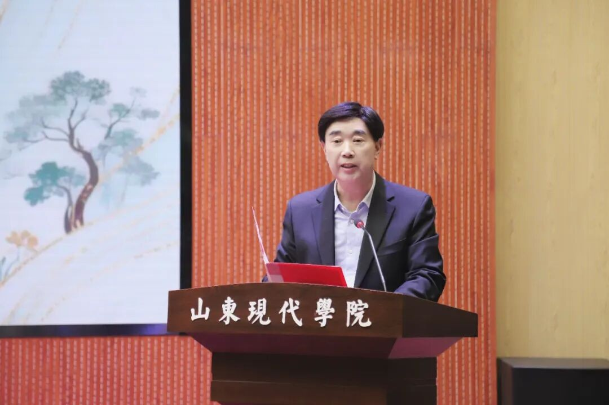
济南高新区教育文体部部长助理安玉阔在致辞中表示，济南高新区作为辛弃疾故里，始终把稼轩文化作为区域文化建设核心IP。本次活动是稼轩文化推广年的重要举措，旨在以沉浸式艺术形式让优秀传统文化走进青年，让千年文脉与青春力量同频共振，为区域文化育人注入持久动能。
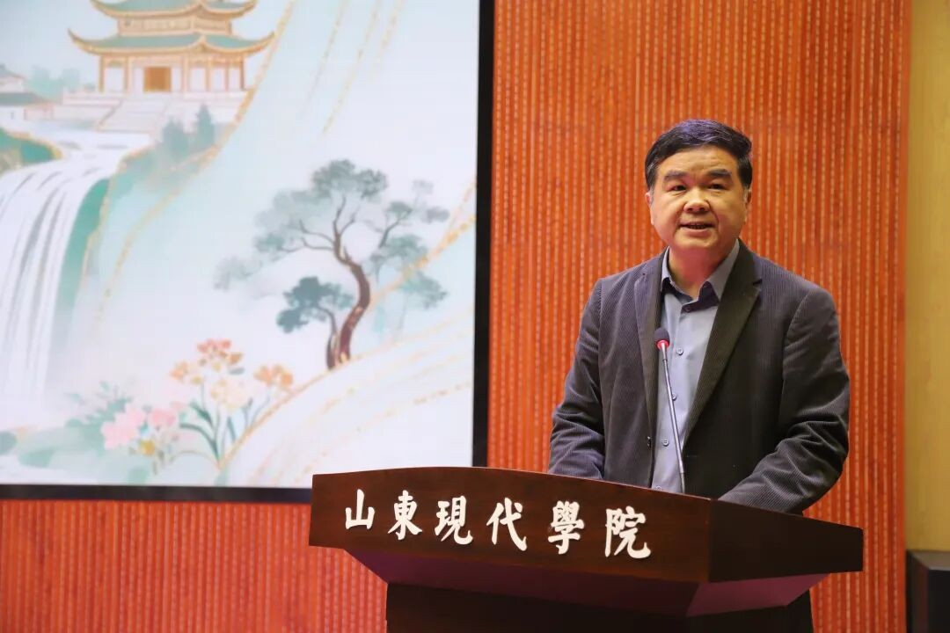
活动现场，校团委大学生艺术团民族舞蹈部献上民舞《美丽中国》，用灵动舞步勾勒山河锦绣，传递家国深情，拉开活动序幕。
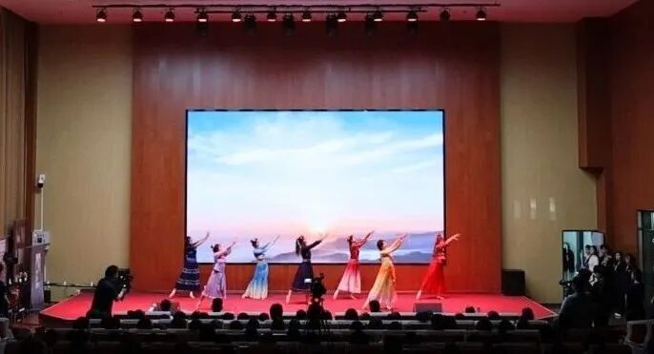
随后，山东首部稼轩文化主题历史剧《辛弃疾·北望》精彩上演，沉浸式再现辛弃疾的传奇人生与赤子情怀。现代师生近距离领略稼轩词韵的豪迈风骨与温婉意蕴，深切体悟辛弃疾爱国报国、坚守初心的精神内核。大家被跨越时空的家国大义深深打动，现场掌声此起彼伏。
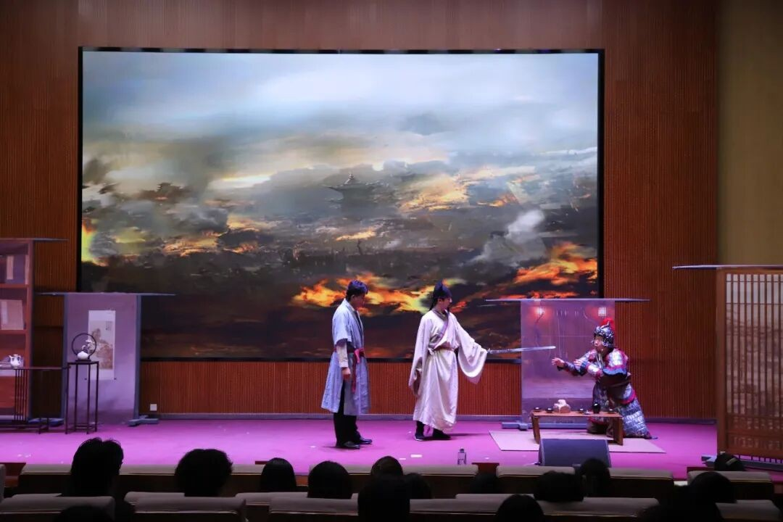
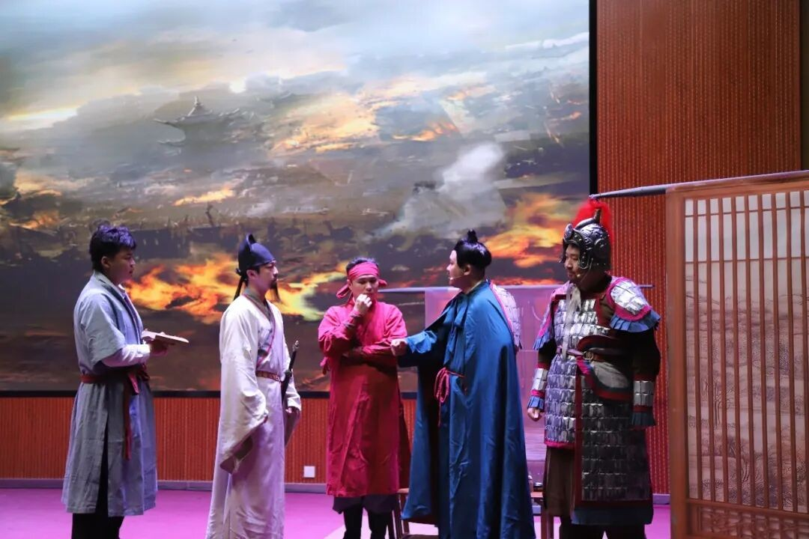
现代学子带来刚劲有力、招式利落的传统武术表演，以中华武魂致敬稼轩豪情，展现尚武精神与家国担当。
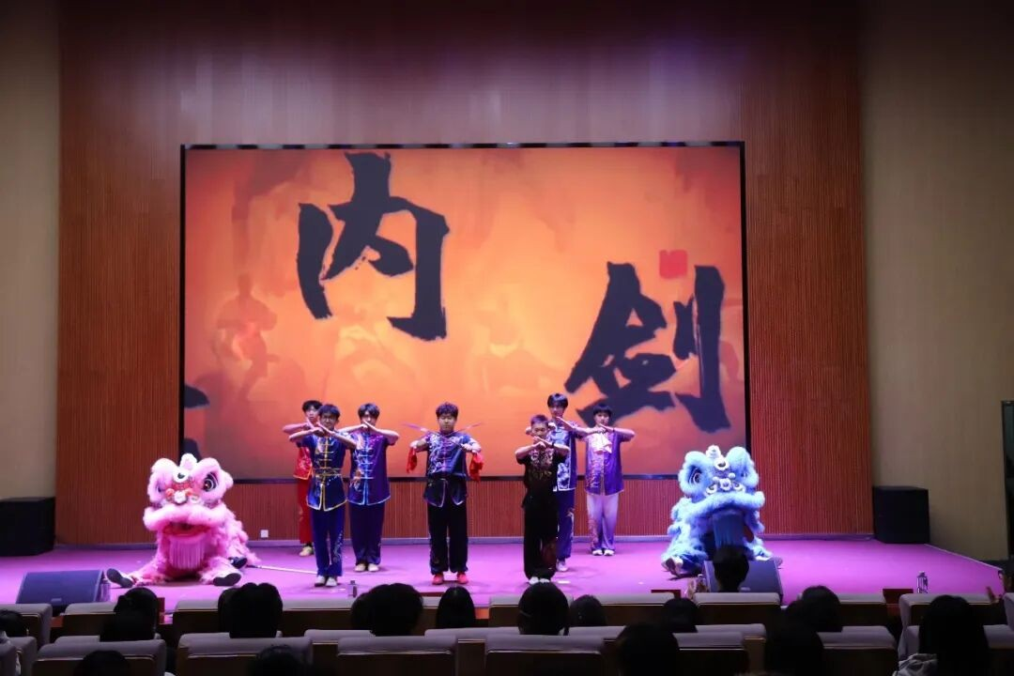
学校将以此次活动为契机，持续深化文化育人实践，让稼轩精神浸润校园、滋养青春，常态化开展经典诵读、文化研学、主题展演等活动，引导广大青年做中华优秀传统文化的传承者与践行者。

